|  |  |  |  |  |
| --- | --- | --- | --- | --- |
| **教案設計：**新北市新泰國小英語教師　顏正文 | | | | |
| **主題：**Numbers | | | | **搭配教材：**Wonder World 1 Unit 1 |
| **教學資源 / 設備需求：**投影機、電腦、網路、播音設備、歌曲影片、學習單、桌遊 | | | | |
| **總節數：**4 | | | | |
| **建議閱讀：**Ten Black Dots  作者：Donald Crews  出版社：Greenwillow Books ISBN: 9780688135744 內容簡介：十個平凡的小黑點能組合成什麼呢？竟然可以變成小太陽、雪人、衣服上的鈕扣……透過有趣的圖畫告訴小朋友如何利用1到10個小黑點創造出無限可能，內容結合簡單的押韻，可以幫助學生數數、認識日常用品。 | | | **英語學習主題：**Numbers, Colors, Addition, Multiplication  **跨領域學習表現：**  藝術  1-Ⅱ-2 能探索視覺元素，並表達自我感受與想像。  1-Ⅱ-3 能試探媒材特性與技法，進行創作。  數學  n-II-4 解決四則估算之日常應用問題。  **議題融入：**  人權教育  人E5 欣賞、包容個別差異並尊重自己與他人的權利。  閱讀素養  閱 E1 認識一般生活情境中需要使用的，以及學習  學科基礎知識所應具備的字詞彙。  閱 E12 培養喜愛閱讀的態度。 | |
| **學習目標、核心素養、學習重點（含學習表現與學習內容）對應情形** | | | | |
| **學習目標** | | **第一節**   1. 能念出正確字音。 2. 能說出物品名稱。 3. 能說出對應數量。 4. 能合作討論排序策略。 5. 能依照繪本內容完成圖片排序。 6. 能主動察覺圖片元素。 7. 能專心觀察照片。 8. 能熱衷遵守遊戲規則玩桌遊。 | | |
| **第二節**   1. 能說出物品名稱。 2. 能依照字音區辨字義。 3. 能寫出字詞。 4. 能說出繪本及作者名稱。 5. 能主動依照畫面念出繪本內容。 6. 能樂於朗讀繪本內容。 | | |
| **第三節**   1. 能說出簡易回應。 2. 能寫出描述句。 3. 能有效完成貼紙創作。 4. 能主動說出創作內容。 5. 能樂於合作分類物品。 | | |
| **第四節**   1. 能進行物品數量與名稱的問答。 2. 能觀察畫面關係。 3. 能依據讀音找出對應物品。 4. 能用簡易英語說出加法運算過程。 5. 能用簡易英語說出四則運算過程。 6. 能寫出描述句。 7. 能主動朗讀繪本內容。 8. 能樂於合作完成小書。 | | |
| **核心**  **素養** | **總綱** | A1 身心素質與自我精進  A2 系統思考與解決問題  B1 符號運用與溝通表達  B2 科技資訊與媒體素養  C2 人際關係與團隊合作 | | |
| **英語課綱** | 英-E-A1 具備認真專注的特質及良好的學習習慣，嘗試運用基本的學習策略，強化個人英語文能力。  英-E-A2 具備理解簡易英語文訊息的能力，能運用基本邏輯思考策略提升學習效能。  英-E-B1 具備入門的聽、說、讀、寫英語文能力。在引導下，能運用所學、字詞及句型進行簡易日常溝通。  英-E-B2 具備使用各種資訊科技媒材進行自我學習的能力，以增進英語文聽說讀寫綜合應用能力及文化習俗之理解。  英-E-C2 積極參與課內英語文小組學習活動，培養團隊合作精神。 | | |
| **跨領域課綱** | 數-E-A1 具備喜歡數學、對數學世界好奇、有積極主動的學習態度，並能將數學語言運用於日常生活中。  數-E-B3 具備感受藝術作品中的數學形體或式樣的素養。  藝-E-B1 理解藝術符號，以表達情意觀點。 | | |
| **學習**  **重點** | **學習表現** | **英語領域**  ◎1-Ⅱ-3 能聽辨字詞是單音節或多音節，並辨識重音的音節。  ◎1-Ⅱ-4 能聽辨句子的語調。  ◎1-Ⅱ-5 能聽辨課堂中所學的片語、句子及其重音。  ◎1-Ⅱ-6 能聽辨句子的節奏。  ◎1-Ⅱ-7 能聽懂課堂中所學的字詞。  ◎1-Ⅱ-8 能聽懂簡易的教室用語。  ◎1-Ⅱ-9 能聽懂簡易的日常生活用語。  ◎1-Ⅱ-10能聽懂簡易句型的句子。  ◎2-Ⅱ-2 能唸出英語的語音。  ◎2-Ⅱ-3 能說出課堂中所學的字詞。  ◎2-Ⅱ-4 能使用簡易的教室用語。  ◎2-Ⅱ-5 能使用簡易的日常生活用語。  ◎2-Ⅱ-6 能以正確的發音及適切的語調說出簡易句型的子。  ◎3-Ⅱ-2 能辨識課堂中所學的字詞。  ◎3-Ⅱ-3 能看懂課堂中所學的句子。  4-Ⅱ-3 能臨摹抄寫課堂中所學的字詞。  4-Ⅱ-4 能臨摹抄寫課堂中所學的句子。  ◎5-Ⅱ-2 在聽讀時，能辨識書本中相對應的書寫文字。  ◎5-Ⅱ-3 能以正確的發音及適切的速度朗讀簡易句型的句子。  ◎5-Ⅱ-4 能運用所學的字母拼讀規則讀出英文字詞。  6-Ⅱ-1 能專注於教師的說明與演示。  6-Ⅱ-2 積極參與各種課堂練習活動。  6-Ⅱ-3 樂於回答教師或同學所提的問題。  7-Ⅱ-2 能妥善運用情境中的非語言訊息以幫助學習。  **藝術領域**  1-Ⅱ-2 能探索視覺元素，並表達自我感受與想像。  1-Ⅱ-3 能試探媒材特性與技法，進行創作。  **數學領域**  n-II-4 解決四則估算之日常應用問題。 | | |
| **學習內容** | 英語領域  ◎Ab-Ⅱ-1子音、母音及其組合。  ◎Ab-Ⅱ-2 單音節、多音節，及重音音節。  ◎Ab-Ⅱ-3片語及句子的重音。  ◎Ab-Ⅱ-4所學的字母拼讀規則（含看字讀音、聽音拼字）。  ◎Ac-Ⅱ-1簡易的教室用語。  ◎Ac-Ⅱ-2簡易的生活用語。  Ac-Ⅱ-3第二學習階段所學字詞。  B-Ⅱ-1第二學習階段所學字詞及句型的生活溝通。  ◎ C-Ⅱ-1 國 內（外）招呼方式。  ◎D-Ⅱ-1 所學字詞的簡易歸類。  **藝術領域**  視 E-Ⅱ-1 色彩感知、造形與空間的探索。  視 E-Ⅱ-3 點線面創作體驗、平面與立體創作、聯想創作。  **數學領域**  N-3-8解題：四則估算。具體生活情境。較大位數之估算策略。能用估算檢驗計算結果的合理性。 | | |
| **議題融入** | | **人權教育**  人E5 欣賞、包容個別差異並尊重自己與他人的權利。  **閱讀素養**  閱 E1 認識一般生活情境中需要使用的，以及學習學科基礎知識所應具備的字詞彙。  閱 E12 培養喜愛閱讀的態度。 | | |

* 學習重點請依各縣市規範。

|  |  |
| --- | --- |
| **單元教學活動教案** | **評量策略（評量方法、觀察學生外顯行為）** |
| **第一節**（40 mins）   1. **Warm Up (10 mins)** 2. 連結新聞主播的FB貼文照片，引導學生觀察圖案中的圓點。   This Is a Spy Chihuahua: <https://bit.ly/34eta6y>   1. 使用教學PPT呈現生活中包含「圓點」的用品。 2. 鼓勵學生發表其他也有「圓點」的日常物品。 3. 可套用以下句型：   (1) What’s this / that? It’s a dog.  (2) Is it a dog? Yes, it is. / No, it’s not.  (3) What color is it? It’s black.  (4) How many dots are there? Let’s count!   1. **Presentation (10 mins)** 2. 學生2~3人一組，發給各組一張 附件一，讓學生拼出繪本圖案。 3. 觀摩其他小組成品。 4. 引導學生察覺每張拼圖都有「圓點」的組成元素。 5. 小組討論，並將各組成品排序。 6. 各組輪流發表討論結果及排序根據。 7. 可套用步驟1-d的句型問答，並引導出主題句型：   One dot / dots can make a moon.   1. **Activity (15 mins)** 2. 發給各組一份 附件二，讓學生進行Spot It遊戲，複習主要字詞的念法。 3. 改編自「深井」的玩法，進行步驟如下： 4. 將牌面朝下平均分給每位玩家，中間只留一張牌當作牌母，牌母需面朝上。 5. 全部玩家一起將自己最上面的牌卡翻開，和牌母比對，若找到牌卡上和牌母有出現一樣字詞的，要立刻大聲念出，並將自己的那張牌放在中間，成為新的牌母。 6. 全部玩家接著將自己的牌卡，和新牌母比對。 7. 最先將手上所有牌放到中間的玩家為贏家。 8. **Wrap Up (5 mins)** 9. 發給學生每人一份 附件三 學習單，先完成繪本圖片排序的部分。 10. 教師收回學習單批改。 | 能專心觀察照片。  能說出物品名稱。  能說出對應數量。  能合作拼出圖案。  能察覺圖片元素。  能合作討論排序策略。  能依序排列圖片。  能念出正確字音。  能遵守遊戲規則玩桌遊。  能依照繪本內容完成圖片排序。 |
| **第二節**（40 mins）   1. **Warm Up (10 mins)** 2. 播放YouTube影片複習物品名稱。   Connect the Dots for Kids: <https://youtu.be/QnysAt_0hdU>   1. 以下為影片中出現答案的時間   0’03”~0’24” a Christmas tree  0’24”~1’09” a birthday cake  1’09”~1’45” a snowman  1’45”~2’33” a doll  2’33”~3’09” ice cream  3’09”~3’42” a boat  5’46”~6’15” a car   1. **Presentation (20 mins)** 2. 呈現繪本 Ten Black Dots封面，詢問學生繪本和作者名稱。 3. 發回 附件三 學習單。 4. 播放繪本 Ten Black Dots的音檔，讓學生先完成學習單圖片與單字配對的部分，再將單字填入空格，最後完成繪本文本。 5. 視學生填答狀況，可適度增加音檔播放次數。 6. 觀賞完整的繪本 Ten Black Dots: <https://youtu.be/u_pRbMoGsjo?t=30>。 7. 學生自行檢核並調整學習單練習內容。 8. 請學生跟讀繪本Ten Black Dots，教師可以只播放畫面，讓學生辨認並念出文句。 9. **Wrap Up (10 mins)** 10. 學生兩人一組，輪流朗讀繪本給對方聽。 11. 每隔3分鐘，更換一次練習夥伴。 12. 教師收回學習單。 | 能說出物品名稱。  能說出繪本及作者名稱。  能依照字音區辨字義。  能寫出字詞。  能依照畫面念出繪本內容。  能朗讀繪本內容。 |
| **第三節**（40 mins）   1. **Warm Up (10 mins)** 2. 使用教學PPT呈現繪本畫面，以問答的方式複習目標字詞及句型。 3. 建議句型如下：   Teacher: How many dots are there?  Students: There are three dots.  Teacher: What can three dots make?  Students: They can make a fox’s face.  Three dots can make a fox’s face.   1. **Activity (25 mins)** 2. 發給學生一人一張A5大小的 附件四 學習單。 3. 教師準備貼紙條，上面貼著不同大小與數量的黑色圓點貼紙，讓學生自由選取想要加以運用的貼紙條。 4. 學生運用貼紙條，在學習單上完成創作，並寫出主題句。 5. 完成的學生可再拿一張學習單，進行不同的創作，每人需完成2~3張學習單。 6. 學生兩人一組，輪流向對方描述自己的創作。 7. **Wrap Up (5 mins)** 8. 依照教師指令，進行分類活動。 9. 建議歸類依據為作品裡的圓點數量和物品屬性。 10. 教師收回學習單。 | 能說出簡易回應。  能完成貼紙創作。  能寫出描述句。  能說出創作內容。  能合作分類物品。 |
| **第四節**（40 mins）   1. **Warm Up (5 mins)** 2. 播放教學PPT，依序呈現繪本的兩個畫面，以問答的方式複習目標字詞及句型。 3. 建議句型如下：   Teacher (Show Pic 1): How many dots are there?  Students: There are ten dots.  Teacher: What can ten dots make?  Students: They can make balloons.  Ten dots can make balloons.  Teacher (Show Pic 2): How many dots are there?  Students: There is one dot.  Teacher: What can one dot make?  Students: It can make a sun.  One dot can make a sun.   1. 在投影片上並列兩個畫面。 2. 重複數次，直到複習完所有目標字詞及句型。 3. **Presentation (10 mins)** 4. 句型一   (1) 播放教學PPT，同時呈現繪本兩個關鍵畫面，帶出第一個新句型，如下：  Ten plus one is eleven.  (2) 建議以問答的方式進行，如下：  Teacher: Now, how many dots are there?  Students: There are eleven dots.  Teacher: That’s right. Because (Point to Pic 1) there are ten dots and  (Point to Pic 2) one dot. What is ten plus one?  Let’s count together!  Teacher + Students: One, two…eleven.  Teacher: It’s eleven. Ten plus one is eleven. Please repeat after me!  Teacher + Students: Ten plus one is eleven.  Teacher: Then, what can eleven dots make?  Students: They can make balloons and a sun.  Teacher: Yes. Ten plus one is eleven.  Eleven dots can make balloons and a sun.  (3) 重複數次，直到學生熟練，能流利說出句型。   1. 句型二 （發圖卡操作）   (1) 播放教學PPT，重複呈現繪本關鍵畫面元素，帶出第二個新句型，如下：  Three multiplied by two plus five is eleven.  (2) 建議以問答的方式進行，如下：  Teacher: Now, how many dots are there?  Students: There are eleven dots.  Teacher: That’s right. Because (Point to Pic 1) there are two  snowmen. Each snownman has three dots on its face.  (Point to Pic 2) There are five dots on the coat. What  is three multiplied by two plus five? Let’s count together!  Teacher + Students: One, two…eleven.  Teacher: It’s eleven. Three multiplied by two plus five is eleven.  Please repeat after me!  Teacher + Students: Three multiplied by two plus five is eleven.  Teacher: Then, what can eleven dots make?  Students: They can make two snowmen and a coat.  Teacher: Yes. Three multiplied by two plus five is eleven.  Eleven dots can make two snowmen and a coat.  (3) 重複數次，直到學生熟練，能流利說出句型。   1. **Activity (15 mins)** 2. 在黑板上展示主題句型：   Ten plus one is eleven.  Eleven dots can make balloons and a sun.   1. 發回 附件四 學習單。 2. 請學生依照教師所說的物品屬性，將種類相符的學習單拿到臺前。 3. 將臺前學生2~3人分為一組。 4. 依照臺前各組學習單內容，套用主題句型進行口語練習。 5. 學生兩人一組，輪流朗讀繪本給對方聽。 6. 每隔3分鐘，更換一次練習夥伴。 7. **Wrap Up (10 mins)** 8. 發下B4大小的 附件五 學習單與膠水。 9. 任選兩張之前完成的 附件四，貼在 附件五 上，並完成主題句填寫。 10. 各組將完成的學習單組合成小書。 11. 鼓勵各組上臺發表。 12. 也可將各組小書統整成班級小書。 | 能觀察畫面關係。  能進行物品數量與名稱的問答。    能用簡易英語說出加法運算過程。  能用簡易英語說出四則運算過程。    能依據讀音找出對應物品。  能朗讀繪本內容。  能寫出描述句。  能合作完成小書。  能說出小書內容。 |
| **參考資料：**  1.Spy Chihuahua: <https://bit.ly/34eta6y>  2. Connect the Dots for Kids: <https://youtu.be/QnysAt_0hdU>  3. Ten Black Dots: <https://youtu.be/u_pRbMoGsjo?t=30> |  |

附件一

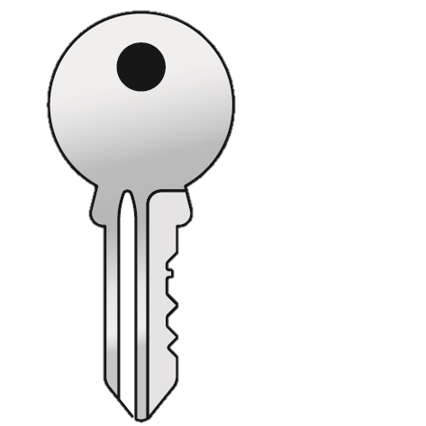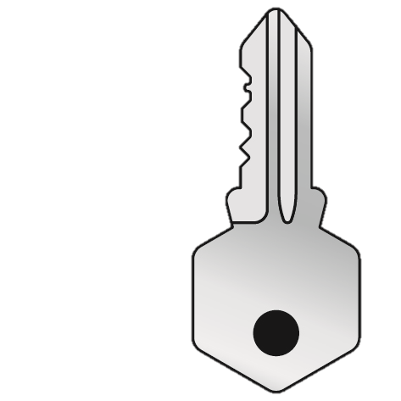

附件一

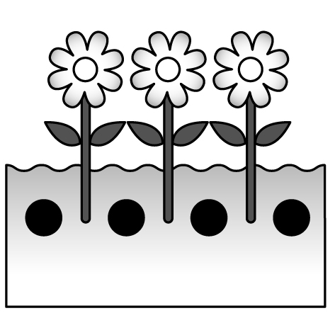

附件一

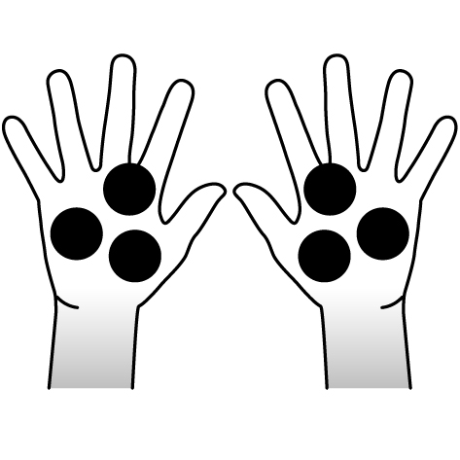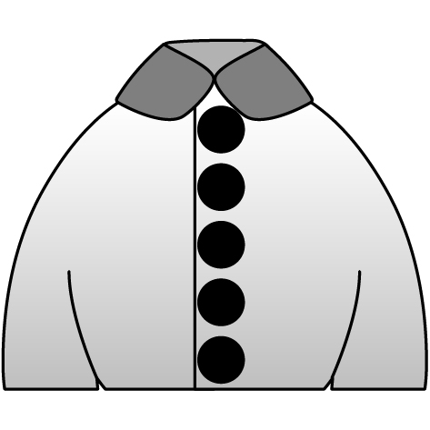

附件一

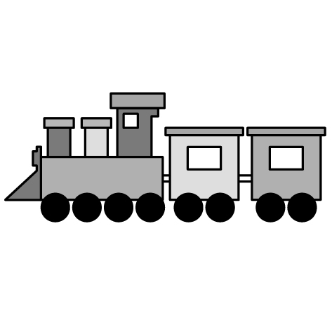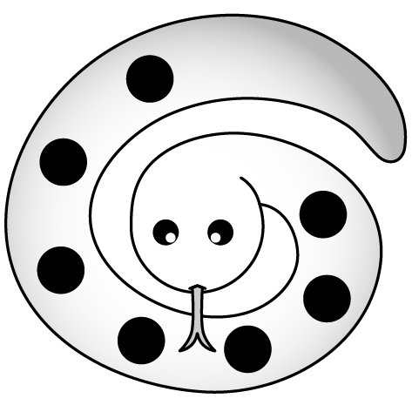

附件一

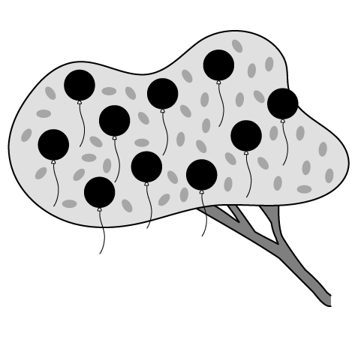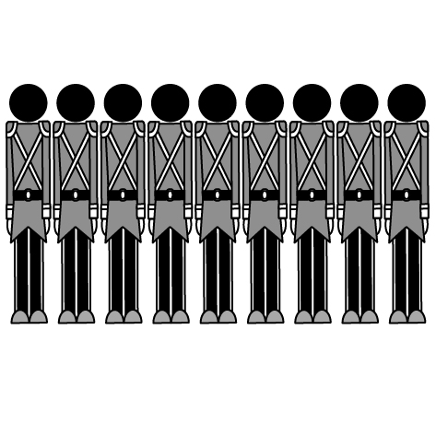

附件二 Spot It遊戲卡

|  |  |
| --- | --- |
| ten  sun  wheels  black | dots  keys  sun  balloons |
| sun  seeds  soldiers  snowman | soldiers  keys  black  buttons  buttons  snowman  wheels  dots |
| buttons  seeds  ten  balloons | ten  snowman  marbles  keys |
| wheels  balloons  soldiers  marbles |  |

附件二

seeds

wheels

keys

snake

soldiers

ten

dots

snake

black

seeds

dots

marbles

|  |  |
| --- | --- |
|  | black  balloons  snowman  snake |
|  |  |
| ten  sun  black  snake |  |

附件三 Class: ___________ Number: ___________ Name: ___________

**Ten Black Dots**

A. Sequence, Match, and Write

sun moon seeds





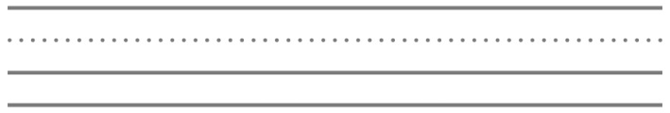





wheels snowman soldiers marbles



keys snake balloons fox











piggy bank buttons boat

附件三

B. Read and Complete the Sentences

What can you do with ________ ________ ________?

________ dot can make ________ ________.

________ dots can make the eyes of ________ that open locks.

________ dots can make ________ ________ face.

________ dots can make ________ from which flowers grow.

________ dots can make ________ on a coat.

________ dots can make ________ in your hand.

________ dots can make the spots on ________ ________.

________ dots can make the ________ of a train.

________ dots can make toy ________ standing in rank.

________ dots can make ________ stuck in a tree –

shake the branch and set them free.

附件四 Class: ___________ Number: ___________ Name: ___________

**Black Dots**

★Paste and Create

**✄-----------------------------------------------------**

Class: ___________ Number: ___________ Name: ___________

**Black Dots**

★Paste and Create

附件五

Class: ___________ Number: ___________ Name: ___________

**Black Dots**

★Paste and Write



.

.

can make

can make